В какие игры вы играете со своим ребенком?
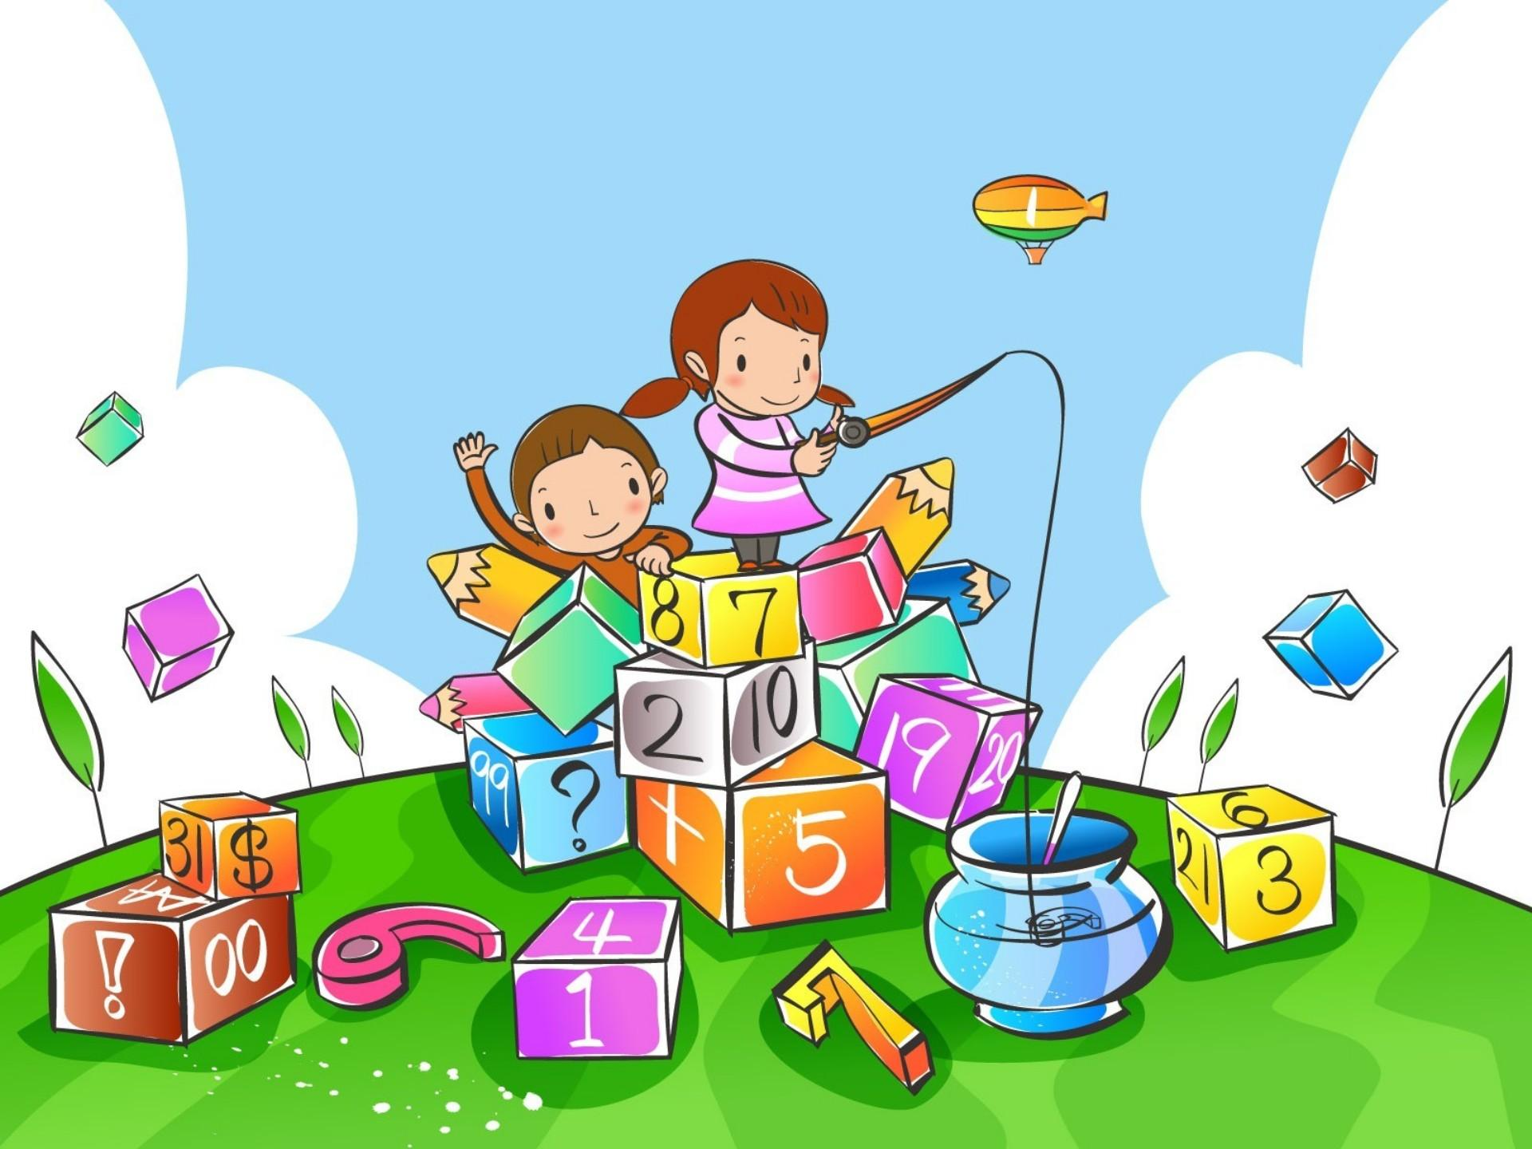
Игра – ведущий вид деятельности дошкольника.
В течение дошкольной жизни игра меняет свое значение для ребенка. Если в раннем возрасте – это предметно-манипулятивная игра, то в старшем дошкольном возрасте – это сюжетно-ролевая игра. В период дошкольного детства переход от одного до другого вида игр происходит плавно. Значительную роль такого важного, но плавного перехода играет детское развитие.
К моменту школьного возраста ребенку необходимо «наиграться». Но один он с этим не справится. Для начала и развития игровой деятельности ребёнку нужно взаимодействие, сначала это взрослый, потом – сверстники.
Предлагаю вашему вниманию детские игры, для развития самоконтроля и психических процессов.
Играйте с ребенком в удовольствие!
Картотека игр и упражнений для детей дошкольного возраста
"Развитие внимания у дошкольников"

Игра «Найди такой же».
цель: развитие произвольного внимания
возраст: с 3 лет
Предложите малышу выбрать из кубиков или шариков точно такой же (по цвету, величине, рисунку) как тот, который у вас в руках. Чтобы ребенку было интереснее играть, можно загадывать с ним предметы по очереди и, конечно же делать ошибки, которые ребенок должен заметить. Можно усложнить игру, увеличивая количество предметов, различия которых не так заметны.

Игра «Тут что-то не так»
цель: развитие произвольного внимания, критичности мышления.
возраст: с 4 лет
Детям читается текст, их задача найти в нем «нелепицы».
- Иду я вчера по дороге, солнышко светит, темно, листочки синие под ногами шуршат. И вдруг из-за угла как выскочит собака, как зарычит на меня: «Ку-ка-ре-ку» и рога уже наставила. Я испугался и убежал.
- Иду я по лесу. Кругом машины ездят, светофоры мигают. Вдруг вижу гриб! На веточке растет. Среди листочков зеленых спрятался. Я подпрыгнул и сорвал его.
- Пришел я на речку. Смотрю, сидит на берегу рыба, ногу на ногу закинула и сосиску жует. Я подошел, а она прыг в воду и уплыла.

Игра «Что нового?»
цель: развитие произвольного внимания
возраст: с 4 лет
Взрослый рисует мелом на доске любую геометрическую фигуру. К доске по очереди подходят дети и пририсовывают какие–либо детали, создавая картину. В это время когда один ребенок находится у доски, остальные закрывают глаза и, открывая их по команде взрослого, говорят, что изменилось. Чем дольше длиться игра, тем сложнее искать новые детали.

Игра « Ухо – нос».
Цель: развитие внимания, быстроты реакции, умения подчиняться правилам
Возраст: с 4лет.
По команде «ухо» детям предлагается схватиться за ухо, по команде «нос» - за нос.

Упражнения
Цель: развитие произвольного внимания, наблюдательности
Возраст: с 5лет.
- закрой глаза и опиши, во что одеты ребята, с которыми ты играешь
- закрой глаза и скажи, какого цвета глаза и волосы у остальных ребят.
- не поворачиваясь, назови все предметы, которые находятся у тебя за спиной, опиши их форму, размеры, цвет.
сидя с закрытыми глазами в течение 2-х минут, перечисляй, все звуки, которые ты будешь слышать.

Игра «Пишущая машинка ».
Цель: развитие внимания
Возраст: с 6лет
Каждому играющему приписывается название буквы алфавита. Затем придумывается слово или фраза из двух трех слов. По сигналу дети начинают печатать на машинке. Первая буква хлопает в ладоши, затем вторая. Когда слово напечатано, все дети хлопают в ладоши.

Картотека игр и упражнений на развитие воображения дошкольников
«Несуществующее животное»
Цель: развивать творческое воображение детей.
Ход игры: Если существование рыбы-молот или рыбы-иглы научно доказано, то существование рыбы-наперстка не исключено. Пусть ребенок пофантазирует:" Как выглядит рыба-кастрюля? Чем питается рыба-ножницы и как можно использовать рыбу-магнит? "
«Продолжи рисунок»
Цель: развивать воображение детей, мелкую моторику рук.
Ход игры: простую фигуру (восьмерку, две параллельные линии, квадрат, треугольники, стоящие друг на друге) надо превратить в часть более сложного рисунка. Например, из кружка можно нарисовать рожицу, мячик, колесо машины, стекло от очков. Варианты лучше рисовать (или предлагать) по очереди. Кто больше?
«Оживление предметов»
Цель: развивать творческое воображение детей.
Ход игры: представить себя новой шубой; потерянной варежкой; варежкой, которую вернули хозяину; рубашкой, брошенной на пол; рубашкой, аккуратно сложенной.
Представить: пояс - это змея, а меховая рукавичка - мышонок. Каковы будут ваши действия?
«Так не бывает!»
Цель: развивать творческое воображение детей.
Ход игры: участники игры по очереди рассказывают какую-нибудь невероятную историю, короткую или длинную. Победителем становится тот игрок, которому удастся придумать пять сюжетов, услышав которые, слушатели воскликнут: «Так не бывает! ».
«Нарисуй настроение»
Цель: развивать творческое воображение детей.
Материал: бумага, акварельные краски
Ход игры: Эту игру можно использовать, если у ребенка грустное настроение или, наоборот, очень веселое, а также – какое-нибудь другое, главное, чтобы у него было какое-то настроение. Ребенка просят нарисовать свое настроение, изобразить его на бумаге любым способом.
«Новое назначение предмета»
Цель: развивать творческое воображение детей.
Ход игры: Ребята сидят в кругу. Ведущий запускает какой-то предмет (старый утюг, зонтик, горшок, пакет, газету). Каждый придумывает новое назначение для этого предмета. Например, утюг можно использовать как гирю или приспособление для разбивания кокосовых орехов. Побеждает тот, кто придумает самые невероятные применения этого предмета.
Предмет может "гулять" по кругу, пока для него придумываются новые назначения.
- Картотека игр, направленных на развитие восприятия
- «Подбери предметы похожего цвета»
- Цель: упражнять детей в сопоставлении и группировке предметов по цвету.
- Ход игры: На двух столах расставляются игрушки. Взрослый даёт каждому участвующему предмет или игрушку одного из цветов спектра. Каждый ребёнок должен подобрать все игрушки аналогичного цвета. Выполнив задание, дети меняются игрушками, и игра повторяется снова.
- «Собери цветик – семицветик»
- Цель: упражнять детей в умении сопоставлять цвета, способствовать закреплению знаний и системе цветов.
- Ход игры: Взрослый выкладывает круги шести цветов. Ребёнок подбирает лепестки соответственно цвету середины.
- «Сложи радугу»
- Цель: упражнять детей в умении сопоставлять цвета, способствовать закреплению знаний и системе цветов.
- Ход игры: Ребёнок собирает радугу из цветных дуг, разрезанных пополам, по образцу воспитателя и называет цвета. Если ребёнок не может назвать цвет, взрослый отвечает за него.
- «Подбери пару»
- Цель: упражнять детей в сравнении предметов по цвету.
- Ход игры: Для игры используется цветное лото в рисунках. Взрослый раскладывает перед ребёнком картинки и просит по добрать их парами одинакового цвета.
«Расскажи о животных»

Цель: развивать структурность восприятия детей дошкольного возраста.
Оборудование: лист бумаги с нарисованными на нём белкой, кошкой, рысью, уткой, совой.
Ход игры:
В течение 5 секунд показать детям лист бумаги с нарисованными животными. Затем взрослый просит детей назвать, что нарисовано, и рассказать об особенностях и различиях этих животных
«Оденем куклу»
Цель: учить детей узнавать и называть предметы одежды, практически действовать с ними, получая дополнительную информацию через осязательный анализатор, выделять части одежды (рукав, карман, пуговица, воротник и др.), определять цвет, форму, величину, пространственное положение частей (правый рукав, левый рукав, верхняя пуговица и т.д.).
Оборудование: предметы натуральной одежды и кукольной (майка, трусы, платье, носочки, пальто, шапка, шарф и др.), кукла.
«Подбери нитки к платью»
Цель: закрепить умение соотносить цветной силуэт платья с цветом ниток, развивать умение узнавать и называть цвета спектра (красный, жёлтый, зелёный, синий, чёрный, белый).

Картотека игр для развития мышления у дошкольников
«Разложи предметы»
Оборудование: набор из 8 игрушек и предметов различных по назначению, но одни – деревянные, а другие – пластмассовые: машинки, пирамидки, грибочки, тарелочки, бусы, кубики, домики, елочки по 2; две одинаковые коробочки.
Ход игры:
Взрослый рассматривает с ребенком все игрушки по одной, а затем говорит: «эти игрушки надо разложить в 2 коробочки так, чтобы в каждой коробке оказались игрушки – чем-то похожие между собой». В случае затруднения педагог первую пару игрушек – елочки ставит их рядом и просит ребенка сравнить: «чем эти елочки различаются между собой?». Если ребенок не может найти основное отличие, педагог обращает внимание ребенка на материал, из которого сделаны эти игрушки. Затем ребенок действует самостоятельно. В конце игры надо обобщить принцип группировки: «в одной коробке – все деревянные игрушки, а в другой – все пластмассовые».
«Летает – не летает»
Ход игры:
Педагог предлагает детям быстро назвать предметы, которые летают, когда он скажет слово «летает», а затем назвать предметы, которые не летают, когда он скажет слово «не летает».
Игру можно проводить на прогулке.
«Любимая еда»
Цель: развивать мышление, речь, умение выделять в сравниваемых объектах признаки сходства и различия.
Оборудование: предметные картинки, например: корова – сено, кролик – капуста, медведь – мед, кошка – молоко и т. д.
Подбираются картинки с изображением животных и пищи для этих животных. Перед дошкольниками раскладываются картинки с животными и отдельно картинки с изображением пищи, предлагается каждому животному разложить его любимую еду.
«Нелепицы»
Цель: развитие речи, внимания, мышления.
Оборудование: карточка к заданию.
Воспитатель предлагает ребенку рисунки, в которых содержатся какие-нибудь противоречия, несообразности, нарушения в поведении персонажей, просит ребенка найти ошибки и неточности и объяснить свой ответ. Предлагается ответить, как бывает на самом деле.
«Дополни фразу»
Цель: развитие слухового внимания, мышления, речи.
• Если песок мокрый, то…
• Мальчик моет руки, потому что...
• Если переходить улицу на красный свет, то...
• Автобус остановился, потому что...

Картотека игр, направленных на развитие памяти у детей дошкольного возраста

«Рассказываем сказку».
Цель: развитие слуховой памяти, объема запоминания.
Возраст: 5 лет и старше
1 вариант: дети сидят в кругу, один начинает рассказывать сказку другой продолжает. Каждый произносит 1 – 2 фразы, форсируя ход событий в сказке.
2 вариант: выбирают тему сказки. Задача не выйти за пределы темы. Придумывая сказку, дети часто кого в ней убивают, пугают, уничтожают. В этом случае в конце игры обсуждается, кому и почему хочется об этом говорить, какие ощущения при этом испытывают.
"Запоминаем слова"
Цель: развитие слуховой механической памяти
Возраст: с 4 лет и старше
Не торопясь прочтите ребенку с интервалом в 5 секунд 10 приведенных ниже слов. Дети должны их запомнить и все их воспроизвести.
Слова: тарелка, щетка, автобус, сапог, иголка, стол, лимон, озеро, рисунок, банка.
«Вкус и запах»
Цель: развитие обонятельной памяти.
Возраст: с 5 лет.
Задание № 1: Представь лимон. Каков он на вкус? Вспомни, как пахнет лимон? Расскажи об этом. Представь, что ты держишь лимон в руке. Что ты чувствуешь?
Задание № 2: нарисуй лимон.
Задание № 3: представь апельсин. Каков он на вкус? Вспомни, как пахнет апельсин. Какого цвета апельсин? Представь, что ты держишь его в руке. Что ты чувствуешь?
Задание № 4: нарисуй апельсин
Задание № 5: Расскажи, чем отличается лимон и апельсин. Чем они похожи.
«Снежки»
Цель: развитие эмоциональной памяти.
Возраст: с 4 лет.
Задание №1: представь снег. Вспомни, какого он цвета. Всегда ли он белый? Вспомни, как солнышко заставляет снег искриться, с чем можно сравнить снег в ясный зимний солнечный день.
Задание №2: Вспомни, как хрустит снег под ногами. Как ты думаешь, с чем можно сравнивать хруст снега под ногами человека.
Задание №3: Представь, что ты держишь в руках пригоршни снега. Что ты делаешь шарик из снега. Что ты чувствуешь?
«Загадки»
Цель: развитие слуховой памяти
Возраст: с 5 лет.
Я загадаю тебе загадку, а отгадку прошу нарисовать. Внимание!
Что за зверь лесной Встал, как столбик под сосной И стоит среди травы, Уши больше головы (заяц)
Задание № 1: Какими словами можно рассказать про зайца.
Задание № 2: Вспомни и повтори загадку?
«Вспомни пару».
Цель: развитие смысловой памяти
Возраст: с 5 лет.
Прочитайте ребенку первый ряд слов и предложите запомнить их попарно. Затем прочитайте только первое слово каждой пары, а ребенок должен назвать второе слово пары: кукла – играть, курица – яйцо, нож – резать, лошадь – сани, книга – читать, бабочка – муха, солнце – лето, щетка – зубы, мышка – норка, снег – зима, петух – кричать, корова – молоко, лампа – вечер.

Картотека игр на развитие и тренировку самоконтроля

«Замри!»
Дети двигаются и прыгают в такт музыке (или под хлопки водящего). Внезапно музыка обрывается. Играющие должны замереть в той позе, на которую прекратилось сопровождение. Если кому-то это не удалось, он выбывает из игры. Снова звучит музыка. И так до тех пор, пока не останется один участник.

«День-ночь»
Водящий отворачивается и произносит слово «День»!
В это время все игроки бегают-прыгают-веселятся. Главное условие - нельзя оставаться на месте. Дальше водящий произносит слово «Ночь»!
И в это время все должны сразу "заснуть" (замереть в тех позах, в которых на тот момент были). Водящий в этот момент оборачивается, если он заметил игрока, который не "спит", то громко говорит об этом (в том числе и называет, какое именно он движение заметил), и игрок выбывает из игры.

«Запрещенное движение»
Водящий объясняет, что все ребята должны повторять движения, которые он будет показывать, кроме одного, - «запрещенного», скажем обхвата руками головы или прыжка. Водящий совершает различные движения руками, ногами, головой, корпусом. Улучив подходящий момент, показывает неожиданно «запрещенное» движение. Кто его повторит или даже только попытается повторить, тот считается нарушившим правила игры и должен выйти из игры.

«Расскажем и покажем»
Цель: развитие произвольности и самоконтроля, слухового внимания и пространственного восприятия.
Ход игры:
Дети встают полукругом напротив педагога и выполняют движения, которые упоминаются в рифмовке.
Руку правую - на плечо, Руку левую - на бочок.
Руки в стороны, руки вниз, И направо повернись.
Руку левую - на плечо, Руку правую - на бочок.
Руки вверх и руки вниз

«Да» и «нет» не говори»
Цель: развитие произвольности и самоконтроля, внимания и речи.
Ход игры:
Дети садятся на стульчики. Педагог говорит:
- Я задам каждому из вас вопрос. Отвечая на него, вы не должны употреблять слова «да» и «нет».
Воспитатель поочередно задает детям следующие вопросы:
- Ты сейчас дома? Тебе 6 лет? Ты учишься в школе? Ты любишь смотреть мультфильмы? У тебя есть брат? Ты вчера ходил в детский сад?
Ты умеешь кататься на велосипеде? Кошки умеют лаять? Яблоки растут на елке? Сейчас ночь? И т.п.
Если ре6енок употре6ляет при ответе слова «да» или «нет», взрослый повторяет вопрос.

